Фотоотчет «К нам весна шагает»

средняя группа « Колосок»

воспитатель Хара Н. В.
Вот и пришла к нам долгожданная весна.
Экологическое воспитание дошкольников успешно реализуется в это время года. Воспитательно-образовательный процесс дополнительного образования экологической направленности по данной теме строится с учетом включения воспитанников в различные виды деятельности. В преддверии женского праздника прошли беседы о первоцветах, пробуждении природы, заучивали стихотворения о весне, прослушивали ролики «Звуки природы». Чтобы порадовать мам сделали поделки цветов из бумаги, ватных дисков, салфеток, пластилина, семян кабачков. К женскому дню и была устроена выставка поделок детей.
Авторы работ «Подснежники» – дети средней группы.
Налеп из пластилина и использование семян кабачков, а также ватных дисков.
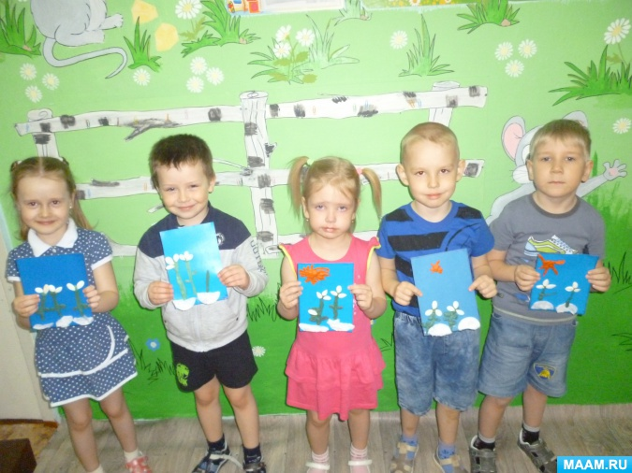

«Мимоза» - Алина Петряева 5 лет, Лена Топилина 4 года
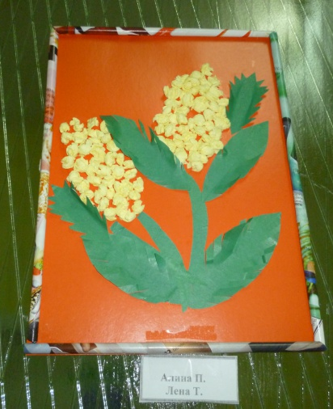

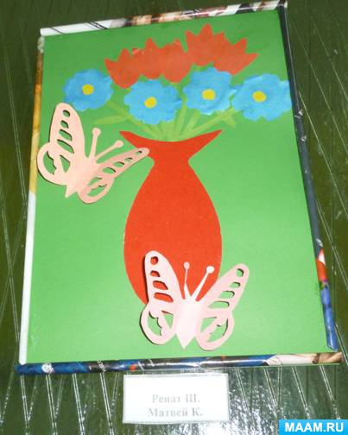
«Букет» - Ренат Шайхутдинов 4 года, Матвей Кудряшов 5 лет

«Подснежники» Соня Сорокина 5 лет, Вероника Грищенко 5 лет
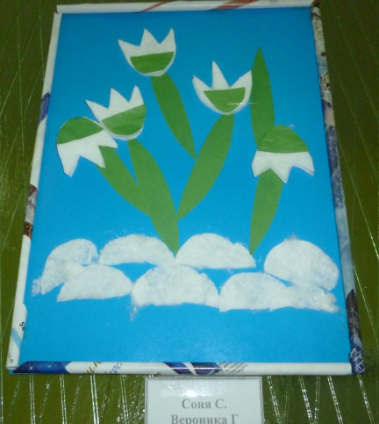

«Весенние цветы» Юра Ульянов 5лет, Богдан Чепурнов 5 лет
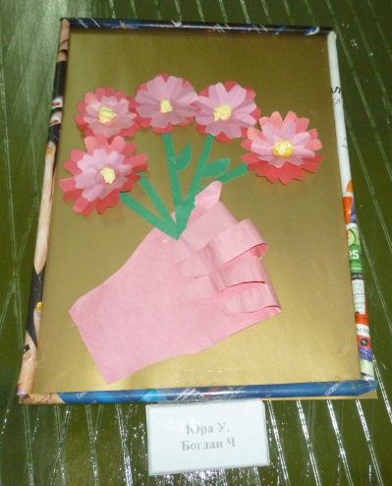

«Ветреницы» Эллина Федосеева 5 лет, Марат Раимбаев 5лет.
